ESSEN IM GLAS - ESSEN MIT SINN
Menüplan Dezember 2018

Liebe Freunde von „Essen im Glas – Essen mit Sinn“!

Langsam und stetig hat sich der schöne lange Herbst zum Winter gewandelt. In der traditionellen chinesischen Medizin gilt der Winter als kalte und trockene Jahreszeit, der die Qualität der Elemente Vayu (Wind) und Akasha (Äther/Raum) mit sich bringt. Um diese zu besänftigen braucht der Körper Nahrung, welche die gegensätzlichen Elemente beinhaltet. Die Nahrung sollte deshalb süß, befeuchtend, wärmend, sauer, salzig und nahrhaft sein. Damit verabschieden wir uns von der hübschen Herbst Hexe und stellen euch den neuen Eintopf des Monats vor: unser veganes „Rahmbeuschel“

Der Winter ist nicht einfach nur kalt oder grau, sondern er bringt die Qualität der Stille und der Besinnung mit sich. Diese ungeliebte Jahreszeit kann durch innere Ernte zum Sommer der Seele werden!

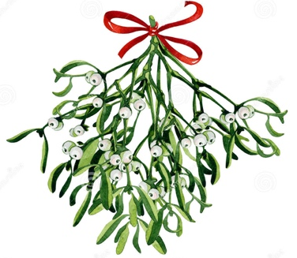
In diesem Sinne möchten wir Euch von Herzen für eure Treue danken und wünschen Euch eine wunderschöne Weihnachtszeit im Kreise Eurer Liebsten! Wir freuen uns schon darauf mit neuen Ideen ins Jahr 2019 zu starten. Wir schließen das MarctStandl am 23. Dezember 2018 und sind am 8. Januar 2019 mit voller Energie wieder für euch da!

Eure
MarctStandlerInnen

Eintopf des Monats:
Veganes „Rahmbeuschel“
mit weißen Bohnen, Karotten, Weißkraut, Quitten, und Shiitakepilzen
(vegan, Allergene: L, M)

Frühstück
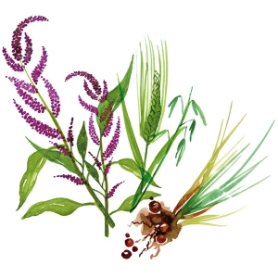
Chia Porridge
mit Haferflocken, Chia-Samen, Mandeldrink, Kokoswasser, Berberitzen und Tonkabohne (vegan, Allergene: A)
Suppen
Erdäpfel-Pastinaken Suppe (vegan, Allergene: L, M)
Karotten-Ingwer-Kokos Suppe (vegan, Allergene: L, M)

Gemüsekraftsuppe (vegan, Allergene: L, M)
Eintöpfe
Buchweizen - Chili sin Carne
mit Buchweizen, Kidneybohnen, Paprika, weißen Bohnen,
Paradeiser, Zwiebeln und Mais (vegan, Allergene: L, M)

Römischer Gladiator
Tomaten-Basilikum-Eintopf mit Bohnen und Wurzelgemüse
(vegan, Allergene: L, M)
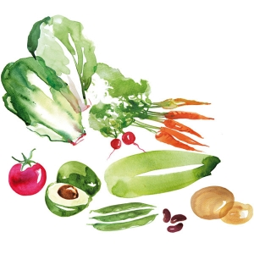
Rosa Linsenragout mit Herbstgemüse
Ragout aus roten Linsen, Gelben Rüben, Karotten und Sellerie
(vegan, Allergene: L, M)

